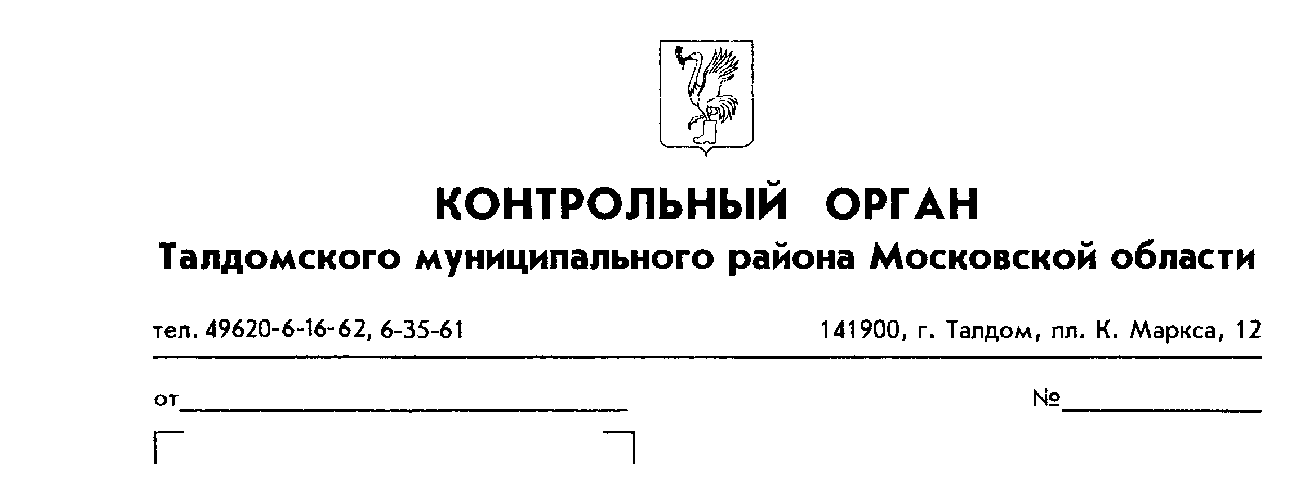
Информация Контрольного органа Талдомского муниципального района об основных итогах проверки

В соответствии с Планом работы Контрольного органа Талдомского муниципального района на 2013 год проведена проверка «Контрольное мероприятие «Проверка по использованию бюджетных средств и доходов по приносящей доход деятельности за 2012 год и отчетный период 2013 года Муниципального общеобразовательного учреждения средняя общеобразовательная школа №2 г. Талдома».
По результатам проверки составлен Акт №2 от 12 июля 2013 г.
Отчет о результатах проверки утвержден руководителем Контрольного органа Талдомского муниципального района 30 июля 2013 года.
По результатам проверки директору МОУ СОШ №2 г. Талдома направлено Представление от 30 июля 2013 г. №2.

Руководитель Контрольного органа
Талдомского муниципального района А.С. Левшин

